**СЕМЕЙНЫЙ КЛУБ ВЫХОДНОГО ДНЯ**

**«ШАГАЙКА»**

Семья основной институт социализации ребенка.   Поведение ребенка, его морально-нравственные принципы формируются семьей. Совместная деятельность сближает родителей и детей, учит взаимопониманию, доверию, делает их настоящими партнерами. От участия родителей в работе клуба выигрывают все. Дети начинают с гордостью и уважением относиться к своим родным. У малыша вырастающего в доброте  и любви, постепенно формируется «образ семьи» и, став взрослым, создаст свою семью, основанную на тех же качествах – на уважении друг к другу и совместных общих делах все. Так же условиях развития нашего общества наблюдается резкое ухудшение состояния здоровья детей. Рост заболеваемости, по некоторым показателям, настолько высок, что это вызывает серьезную тревогу за судьбу и здоровье нации. Причин этому множество: ухудшение экологической обстановки; несбалансированное питание, насыщенное ГМО; информационно-психологические перегрузки; снижение двигательной активности. Современные дети испытывают "двигательный дефицит”. Не секрет, что дома дети большую часть времени проводят в статическом положении (за компьютером, у телевизора, играя в тихие игры в своих мобильных телефонах). Это увеличивает статическую нагрузку на определенные группы мышц и вызывает их утомление. Снижается сила и работоспособность скелетной мускулатуры, что влечет за собой нарушение осанки, плоскостопие, задержку возрастного развития, быстроты, ловкости, координации движений, выносливости, гибкости и силы. Физически ослабленные дети подвергаются быстрому утомлению, у них снижены эмоциональный тонус и настроение, что в свою очередь отрицательно влияет на характер их умственной работоспособности. А взрослые…? Это злосчастная гиподинамия!!! Следовательно, детям и родителям нужна активная деятельность, способствующая повышению жизненного тонуса. Все это  побудило к созданию семейного клуба  выходного дня «Шагайка», основанного на использовании современной технологии «скандинавская ходьба» .

Что такое скандинавская ходьба? Ходьба с палками, северная ходьба, скандинавская ходьба, финская ходьба - это вид ходьбы на свежем воздухе с использованием специальных палок, похожих на лыжные. Такой ходьбе легко научиться и она имеет много преимуществ:

• улучшает сердечную деятельность и кровообращение, улучшает работу легких;

• активизирует процессы обмена веществ;

• укрепляет мышцы туловища;

• уменьшает нагрузку на тазобедренные и коленные суставы;

• оказывает общеукрепляющее воздействие на весь организм и улучшает координацию;

• повышает стрессоустойчивость организма.

Ходьба с палками вобрала в себя технику различных направлений спорта: лыжи (возможность тренироваться в любое время года), спортивная ходьба (шаг с пятки и перекат на носок), коньки (вариант коньковой ходьбы) и т.п. В результате получился набор полезных техник и упражнений из разных видов спорта, адаптированных для детей дошкольного возраста с рядовой физической подготовкой. Такая ходьба действительно подходит всем детям, она позволяет поддерживать организм в хорошей физической форме. При регулярной ходьбе с палками формируется правильная походка ребенка, регулируется его дыхание, выправляется осанка. Благодаря особому распределению нагрузок повышается выносливость ребят и увеличивается длительность их тренировки. Скандинавская ходьба держит в тонусе мышцы верхних и нижних конечностей одновременно. Скандинавская ходьба – оздоровительное занятие для любого возраста детей, сезона и любой местности. Зимой и летом, в городе и на природе, в компании или в одиночестве – достаточно взять палки в руки, сделать первый шаг – и ты уже идешь к здоровью!

В основу работы клуба положены:

*- нормативно-правовые документы:*

1. Закон «Об образовании в РФ» от 29.12.2012г. № 273-ФЗ

2. Приказ Минобрнауки от 17.10.2013г. №1155, об утверждении ФГОС ДО

3. Инструктивно-методическое письмо МО и Н РФ «О гигиенических требованиях к максимальной нагрузке на детей дошкольного возраста в организованных формах обучения». от 14.032002г. №65/23-16.

4. СанПиН от 15.05.2013г. №3049-13

5. Приказ Минздрава РФ и инструкция по внедрению оздоровительных технологий в деятельности образовательных учреждений от 04.04.2003г. №139

- *методические рекомендации:*

1. Палагнюк В.Г. Финская ходьба с палками: Метод рекомендации. СПб., 2012.

2. Полетаева А. Скандинавская ходьба. Здоровье легким шагом. СПб., 2013.

3. Полетаева А. Скандинавская ходьба. Советы известного тренера. СПб., 2015.

4. Сайкина Е.Г., Фирилева Ж.Е. Фитнес-данс. СПб., 2010.

Основные цели и задачи работы семейного клуба выходного дня «Шагайка».

**Цель:** укрепление здоровья дошкольников, родителей и повышения роли семьи в физическом воспитании и оздоровлении детей.

**Задачи:**

* формировать у детей и родителей знания о здоровом образе жизни;
* развивать двигательные качества: быстроту, гибкость, силу, выносливость;
* обучить детей и родителей технике «скандинавская ходьба»;
* воспитывать привычку к здоровому образу жизни, привычки к самостоятельным занятиям физическими упражнениями и избранными видами спорта в свободное время,
* организовать активный семейный совместный отдых и досуг;

**Принципы** использования скандинавской ходьбы с палками:

* принцип сознательности (направлен на воспитание у детей и родителей глубокого понимания роли и значения проводимых самостоятельных занятий в укреплении здоровья в самосовершенствовании своего организма);
* принцип постепенности и последовательности (постепенное увеличение интенсивности, объема физических нагрузок и времени тренировочного занятия);
* принцип повторности (повторение различных по характеру физических нагрузок, правильное чередование нагрузок с интервалами отдыха);
* принцип индивидуализации (соответствие физических нагрузок ходьбы с палками по возрасту, полу и индивидуальным возможностям (состояние здоровья, физическое развитие, физическая подготовленность);
* принцип систематичности и регулярности.

Данные принципы являются основой тренировочного процесса. Они определены теорией и практикой физической культуры и спорта. Их соблюдение гарантирует н успехи в занятиях физическими упражнениями и ограничивает от переутомления и нежелательных последствий.

**Этапы реализации проекта**:

|  |  |  |  |
| --- | --- | --- | --- |
| **I этап подготовительный** | | | |
|  | **месяц** | **мероприятия** | **пояснения** |
| 1. | январь | Изучение методической литературы по данному вопросу; | 1. Жулидов М. Бег и ходьба вместо лекарств. Самый простой путь к здоровью/ Издательство: Астрель, Полиграфиздат - 2012 г., 224 с. 2. Полетаева А. С. Скандинавская ходьба. Здоровье легким шагом/Издательство: Питер- 2012 г., 80 с. 3. Ярцева Е. Бег и ходьба/ Издательство: Издательский Дом Мещерякова - 2012 г., 64 с. |
| 2. | январь | Анкетирование родителей о необходимости создания клуба выходного дня; | (***см.* *приложение 1*)** |
| 3. | февраль | Разработка нормативно-правового обеспечения; | 1. Приказ о создании клуба (*см.* ***приложение 2*);** 2. Положение о работе клуба (*см.* ***приложение 3*);** |
| 4. | февраль | Составление плана работы клуба; | (*см.* *основной этап внедрения проекта*) |
| 5. | март | Обсуждения данного вопроса на совете родителей детского сада; |  |
| 6. | март | Выступление на родительских собраниях групп детского сада; |  |
| 7. | апрель | Подготовка материально-технической базы (приобретение палок для детей и родителей) | Длина палок вычислена по росту каждого ребенка (палки должны быть короче роста малыша на 25 см.). Особое внимание уделено безопасности. Палки изготовлены из прочного нетоксичного материала, с пластиковым штырем на конце. Правильный подбор высоты палок для взрослых рассчитывается по формуле А=В*0,7, где А – высота палок в см, а В – рост человека в см. |
| 8. | апрель | Создание материально-технического обеспечения на территории детского сада;  Разработка информационно-методических материалов для работы с родителями | Разработка маршрутов на территории детского сада и по территории города-курорта:  Маршрут №1. На территории детского сада. Протяженностью 500 м, по ровной без перепадов высот местности на естественном грунте и асфальте.  Маршрут №2. По равнинному берегу моря и скверу с небольшим перепадом высот. Сквер находится в 15 минутной ходьбе от детского сада.  Маршрут №3. По равнинному и высокому берегу моря с небольшим и средним перепадом высот. Маршрут проходит по интересным, красивым, разнообразным местам, насыщенным свежим и чистым воздухом.  Оформление информационных стендов; странички на сайте детского сада.  - Мастер-класс для родителей «Скандинавская ходьба в детском саду» ***(приложение 4);***  - Изготовление информационных буклетов по теме «Техника скандинавской ходьбы», «Значение скандинавской ходьбы в оздоровлении ребенка дошкольника» ***(приложение 5);***  -Подбор литературы для самостоятельного ознакомления с ходьбой. |
| 9. | апрель | Разработка комплекса упражнений и включение их в систему физкультурно-оздоровительной работы детского сада. | В подготовительный период проводится с детьми ряд упражнений: прыжки на двух ногах с продвижением вперед; прыжки в длину с места; ходьба на носках, на наружных краях стоп с движением рук; ходьба по рейке, гимнастической скамьи. Во время прогулок на участке с детьми проводятся различные игры и упражнения, способствующие выработке координации движений: пройти под палку, перешагнуть гимнастическую палку, пробежать, не задевая поставленные прутья, флажки, палки. Для развития «чувства палок» и чувства равновесия в каждое занятие вводятся боковые шаги, подпрыгивания с опорой на палки. |
| **II этап основной** | | | |
| 10. | сентябрь | Заседание клуба № 1  Мастер - класс | Анкетирование родителей «Скандинавская ходьба» ***(приложение 6 )***  История появления скандинавской ходьбы»; «Значение скандинавской ходьбы в оздоровлении ребенка дошкольника».  Техника ходьбы с палками |
| 11. | октябрь | Заседание клуба №2 | Практикум «Основы скандинавской ходьбы»  Освоение маршрута №1 по территории детского сада |
| 12. | ноябрь | Заседание клуба №3 | Маршрут №2  По равнинному берегу моря и скверу с небольшим перепадом высот. |
| 13. | январь | Заседание клуба №4 | Маршрут №3. По равнинному и высокому берегу моря с небольшим и средним перепадом высот. Маршрут проходит по интересным, красивым, разнообразным местам, насыщенным свежим и чистым воздухом. |
| 14. | февраль | Заседание клуба №5 | Выбор и освоение маршрута участниками клуба самостоятельно. |
| 15. | март | Заседание клуба №6 | Выбор и освоение маршрута участниками клуба самостоятельно. |
| 16. | апрель | Заседание клуба №7 | Рекомендации по выбору семейного маршрута по скандинавской ходьбе, на летний период.  Выбор и освоение маршрута участниками клуба самостоятельно.  Фотовыставка «Вместе весело шагать по просторам» |
| **III этап заключительный** | | | |
|  |  | Подведение итогов работы клуба «Скандинавская ходьба» для детей и их родителей | Итоги работы подводятся в конце учебного года на основании оценки индивидуального развития воспитанников, членов клуба и анкетирование родителей. Оценка проводится в ходе наблюдений за детьми в процессе тренировок (занятий). |

Критерии оценки умений и навыков детей 6-7 лет:

- умение при потере равновесия создавать новую опору, выдвигая ногу в сторону падения;

- рационализация наклона тела;

- правильная координация, ускорение передвижения; - перекрестная работа рук и ног;

- согласованность движения рук и ног;

- наличие толчка палками;

- умение анализировать и контролировать свои действия;

- осознание ребенком, оценки техники передвижения у своих товарищей и у себя;

- наличие начальных представлений о здоровом образе жизни, восприятие здорового образа жизни как ценности.

**Результат:**

1. Сокращение числа ЧБД .

2. Овладение детьми навыками оздоровления, здорового образа жизни;

3. Повышение уровня развития физических качеств.

4. Повышение заинтересованности и компетентности родителей в вопросах сохранения и укрепления здоровья детей и собственного здоровья.

**Приложение 1.**

**Анкета для родителей.**

**«Физическое воспитание в семье»**

**Уважаемые родители!**

**Просим Вас ответить на вопросы анкеты**

1. Количество детей в семье _________
2. Признаете ли вы, что спорт и физкультура имеют большое значение для гармоничного развития ребенка? (да, нет)
3. Кто из родителей занимается или занимался спортом? (да, нет).

Если да, то каким? __________________________________________________

1. Имеете ли вы дома физкультурное оборудование? (да, нет). Если да, то какое?
2. Делаете ли Вы дома зарядку? (да, нет, иногда)
3. Посещает ли ваш ребенок спортивную секцию? (да, нет). Если да, то какую? __________________________________________________________________
4. Соблюдаете ли режим дня в выходные дни (да, нет, иногда).
5. Чем занят ваш ребенок вечерами и в выходные дни? ____________________________________________________________________________________________________________________________________
6. Готовы ли вы проводить с ребенком в выходные дни оздоравливающие мероприятия, организованные на базе детского сада с использованием современных технологий? _________________________________________________________________
7. Ваши предложения по организации физкультурно-оздоровительной работе детского сада.

______________________________________________________________________________________________________________________________________________________________________________________________________

Спасибо!

**Приложение 2.**

|  |
| --- |
| МУНИЦИПАЛЬНОЕ БЮДЖЕТНОЕ ДОШКОЛЬНОЕ  ОБРАЗОВАТЕЛЬНОЕ УЧРЕЖДЕНИЕ  ДЕТСКИЙ САД№1 "РУЧЕЕК"  МУНИЦИПАЛЬНОГО ОБРАЗОВАНИЯ ГОРОД-КУРОРТ АНАПА |
|  |
| ПРИКАЗ |
| __________________ № _____ |

**О создании семейного клуба выходного дня в детском саду**

В рамках реализации полномочий органов государственной власти субъекта РФ по предоставлению методической, психолого-педагогической, диагностической и консультативной помощи родителям (законным представителям), предусмотренной п.3 ст.64 Федерального закона от 29.12.2012 г.№273-ФЗ «Об образовании в Российской Федерации», а также в целях обеспечения единства и приемлемости семейного и общественного воспитания, оказания консультативной и методической помощи семьям, воспитывающим детей дошкольного возраста на дому приказываю:

1. Открыть с 1.01.2015г. на базе семейный клуб выходного дня.
2. Е.В.Мироненко, инструктора по физическому развитию, назначить руководителем семейного клуба выходного дня.

3. Установить стимулирующую доплату руководителю семейного клуба выходного дня.

4. Утвердить положение о семейном клубе выходного дня (Приложение №1);

5. Е.В.Мироненко ежегодно до 15 мая предоставлять отчет о деятельности семейного клуба выходного дня.

8. Яковлевой Т.В. заместителю директора по УВР разместить и обеспечить систематическое обновление информации о наличии семейного клуба выходного дня, режиме его работы, сведения о руководителях на официальном сайте ДОУ.

9. Контроль за выполнением приказа возложить на заместителя директора по УВР Яковлеву Т.В.

Директор Е.А.Покусаева

Приложение 3

ПОЛОЖЕНИЕ О СЕМЕЙНОМ КЛУБЕ ВЫХОДНОГО ДНЯ

«ШАГАЙКА»

**1. Общие положения**

1.1 Отношение между МДОУ детский сад №1 «Ручеек»» и Клубом заботливых родителей регламентируются родительским договором и Положением о родительском клубе, которым определяются права и обязанности сторон.

1.2. Правовой основой деятельности Клуба являются:

* Закон об образовании в РФ № 273-ФЗ от 29.12.2012г.
* Устав ДОУ

1.3. В состав Клуба входят участники оздоровительного и образовательного процессов, родители, (законные представители воспитанников) и др. лица, заинтересованные в совершенствовании деятельности и развития дошкольного учреждения.

1.4.Руководство работой клуба осуществляет руководитель по физическому воспитанию ДОУ, старший воспитатель.

**2. Цель Клуба**

2.1. Пропаганда здорового образа жизни; сохранение и укрепление здоровья детей, формирование у родителей, педагогов, воспитанников ответственности за сохранение собственного здоровья.

**3. Задачи Клуба**

3.1.Приобщение родителей к участию в жизни ДОУ путем поиска и внедрения наиболее эффективных форм работы.

3.2. Расширение знаний о физкультурно-оздоровительной работе ДОУ.

3.3.Активное включение родителей в процесс физического воспитания детей.

**4. Организация работы Клуба**

4.1. Деятельность Клуба осуществляется в соответствии с планом работы.

4.2. Работа Клуба организуется с учетом возраста детей.

4.3. Заседания клуба проводятся не реже одного раза в месяц и по мере необходимости.

4.4.Решения Клуба для сотрудников и родителей носят рекомендательный характер.

4.5. Руководитель Клуба:

-составляет план работы Клуба;

-оформляет материалы заседаний;

- организует деятельность Клуба;

4.6. Срок деятельности Клуба не ограничен.

**5. Права и обязанности сторон**

5.1.Деятельность Клуба осуществляется на добровольной основе.

5.2. ДОУ предоставляет помещение, территорию для заседаний Клуба.

5.3. Участники Клуба имеют право давать рекомендации, выступать с предложениями.

**Занятия в Клубе включают в себя:**

* - практикумы для родителей;
* - консультации специалистов (педиатра, психолога, руководителя по физ. воспитанию)
* -индивидуальные беседы родителей с педагогами и медицинским персоналом;
* - мероприятия оздоровительной направленности;
* - занятия на формирование здорового образа жизни;
* Занятия по освоению техники скандинавской ходьбы.

**Ожидаемые результаты:**

* повысилась ответственность родителей за здоровье детей: организация физического уголка дома, совместные спортивные выходные.
* овладели навыками самооздоровления: покупка спортивного инвентаря.
* повысилась активность родителей в организации семейного досуга, направленного на оздоровление и сохранение здоровья детей: семейные выходы на природу в любое время года.
* снижение заболеваемости детей по ДОУ.

**.**

**Приложение 4.**

Мастер-класс для родителей

«Скандинавская ходьба в ДОУ».

**Цель:**познакомить родителей с методами и приёмами использования в образовательном процессе детского сада  здоровьесберегающей технологии «Скандинавская ходьба».

**Материалы:** буклеты, сундучок с зеркалом, надпись «Здоровье» на высокой подставке,  презентация.

**Ход мастер-класса:**

***Вступительная часть:***

 Здравствуйте, уважаемые родители!

- Крикните громко и хором, друзья,

Помочь не откажетесь мне? (нет или да)

Деток вы любите? Да или нет?

Пришли вы на мастер-класс,

Сил совсем нет,

Вам лекции хочется слушать здесь? (Нет)

Я вас понимаю….

Как быть господа?

Проблемы детей решать нужно нам? (Да)

Дайте мне тогда ответ

Помочь откажетесь мне? (Нет)

Последнее спрошу у вас я:

Активными все будете? (нет или Да)

Итак, с прекрасным настроением и позитивными эмоциями мы начинаем мастер-класс.

- Позвольте мне обратить ваше внимание на несколько понятий, которыми мы будем руководствоваться в ходе нашей встречи

**Здоровьесберегающая технология** - это система мер, включающая взаимосвязь и взаимодействие всех факторов образовательной среды, направленных на сохранение здоровья ребенка на всех этапах его обучения и развития.

**Цель здоровьесберегающих** образовательных технологий обеспечить ребенку возможность сохранения здоровья, сформировать необходимые знания, умения и навыки здорового образа жизни, научить использовать полученные знания в повседневной жизни.

*Родители образуют круг, в центре круга надпись "Здоровье" на подставке.*

- Предлагаю проверить, насколько активно вы сами заботитесь о своем здоровье и способствуете его укреплению.

Упражнение "Я работаю над своим здоровьем".

-Я буду задавать вопросы, если ответ положительный, то делаете шаг вперед, если отрицательный – не двигаетесь. - я ежедневно выполняю утреннюю гимнастику; - я ежедневно совершаю пешие прогулки; - я посещаю бассейн, тренажерный зал или занимаюсь каким-либо спортом; - у меня отсутствуют вредные привычки; - соблюдаю режим дня; - я правильно питаюсь; -я эмоционально уравновешен; -я выполняю профилактику заболеваний.

- Итак, кто из вас оказался рядом с бесценным сокровищем "здоровье"? Это упражнение помогает наглядно увидеть, на правильном ли вы пути, помогаете ли вы себе в укреплении здоровья, ведете ли здоровый образ жизни.

- Здоровье – бесценное достояние не только каждого человека, но и всего общества. При встречах, расставаниях с близкими и дорогими людьми, в поздравлениях мы желаем им доброго и крепкого здоровья, так как это основное условие и залог полноценной и счастливой жизни. Доброе здоровье, разумно сохраняемое и укрепляемое самим человеком, обеспечивает ему долгую и активную жизнь. Наши родители отдают нам своих детей в надежде, что мы не только сохраним, но и укрепим здоровье их детей.

*Основная часть:*

    Сегодня хочется познакомить вас с одной из современных здоровьесберегающих технологий **«Скандинавская ходьба».**

Ходьба с палками, или северная ходьба, скандинавская ходьба, нордическая ходьба,  финская ходьба (англ. Nordic Walking) – это вид ходьбы на свежем воздухе с использованием специальных палок, похожих на лыжные. При таких прогулках работают 600 мышц тела человека, что составляет 90% всей мышечной системы. Расход энергии увеличивается на 40-45% по сравнению с обычной быстрой ходьбой без палок.

***Причины, по которым я решила использовать нордическую ходьбу в нашем дошкольном учреждении:***

    Для того чтобы освоить правильную технику, дающую заметный эффект, достаточно несколько занятий. При регулярной ходьбе с палками сама собой изменяется походка ребенка, регулируется его дыхание, выправляется осанка, снижается нагрузка на суставы.

    Скандинавская ходьба – оздоровительное занятие для любого возраста детей, сезона и любой местности. Зимой и летом, в городе и на природе, в компании или в одиночестве – достаточно взять палки в руки, сделать первый шаг – и ты уже идешь к здоровью.

***Основные задачи использования  скандинавской  ходьбы для дошкольников:***

1.Укрепление здоровья, коррекция недостатков телосложения, повышение функциональных возможностей организма.

2.Развитие двигательных качеств: быстроты, гибкости, силы, выносливости, скоростно-силовых и координационных.

3.Воспитание инициативности, самостоятельности, формирование адекватной оценки собственных физических возможностей.

4.Воспитание привычек здорового образа жизни, привычки к самостоятельным занятиям физическими упражнениями и избранными видами спорта в свободное время, организация активного отдыха и досуга.

5.Воспитание психических морально-волевых качеств и свойств личности, самосовершенствование и саморегуляция физических и психических состояний.

***Принципы использования скандинавской ходьбы в работе с дошкольниками.***

     Теория и практика физической культуры и спорта определяет ряд принципиальных положений, соблюдение которых гарантирует нам успехи в занятиях физическими упражнениями и ограничивает от переутомления и нежелательных последствий.

    Основываясь на них, я и провожу скандинавскую ходьбу с детьми.

    Занятия проходят 1 раз в неделю,  начиная со старшего возраста.

 Тренировочный процесс предполагал:

* соответствие физических нагрузок ходьбы с палками по возрасту, полу и индивидуальным возможностям (состояние здоровья, физическое развитие, физическая подготовленность) детей;
* постепенное увеличение интенсивности, объема физических нагрузок и времени тренировочного занятия;
* правильное чередование нагрузок с интервалами отдыха;
* повторение различных по характеру физических нагрузок.

***Чтобы начать занятия нордической ходьбой*** в первую очередь я подобрала детям удобные палки нужной длины. В нашем детском саду мы решили использовать обыкновенные детские лыжные палки. Высоту палок  я рассчитывали для каждого ребенка по формуле: Где А – высота палок в см, а В – рост ребёнка в см А=В*0,7;

***Методика и организации скандинавской   ходьбы в дошкольном учреждении.***

     Наиболее предпочтительное время для начала занятий, на мой взгляд – осенний период.

     Начинаю занятие нордической ходьбой  с  разминки рук и ног, а также несколько упражнений на разогрев мышц туловища. Например:

* поставить детям ногу на носок, затем на пятку, выполняли перекаты с носка на пятку, затем вращательные движения коленями в полуприсяде;
* прыжки с опорой на палки и несколько взмахов руками в стороны и вверх-вниз;
* наклоны и вращательные движения туловищем.

      После чего напоминаю детям правила ходьбы (идти, ставя ноги с перекатом с пятки на носок, спину держать ровно, смотреть вперед, не спешить, спокойно дышать). Затем дети приступают непосредственно к выполнению ходьбы.

     Продолжительность нордической ходьбы – от 20–25 мин в старшей группе, и  до 30–35 мин в подготовительной группе.

     Нордическую ходьбу проводим в конце прогулки, поскольку после активной мышечной деятельности наши дети уходят в помещение детского сада. Основное в методике обучения детей 5–7 лет – образование условных рефлексов, связанных с ощущением лыжных палок.

     На первых занятиях палки даются на 5–10 минут, постепенно это время увеличивается. Когда дети хорошо овладеют передвижением с палками, можно выходить с ними за территорию детского сада.

***Использование палок способствовало более эффективно:***

* Поддерживать тонус мышц одновременно верхней и нижней частей тела.
* Тренировать около 90% всех мышц тела ребенка.
* Уменьшить при ходьбе давление на колени и суставы.
* Улучшить работу сердца и легких.
* Ходьба идеальна для исправления осанки ребенка и решения проблем шеи и плеч.
* Палки помогают детям двигаться в более быстром темпе без всяких усилий.
* Повысить заинтересованность детей при проведении оздоровительных прогулок и экскурсий.

     Для объяснения целесообразности использования данной инновационной техники на сайте сада была размещена консультация «Скандинавская ходьба».

     Таким образом, комплексное систематическое оздоровление детей в процессе экологического воспитания, повышения знаний родителей и детей в области сохранения и сбережения здоровья, здорового образа жизни, их систематическое экологическое просвещение способствуют повышению уровня физического здоровья в целом.

***Заключительная часть: «*Здоровье - самая большая ценность»**

- А теперь прошу заглянуть в сундучок, где находится что-то очень ценное. *(Родители по очереди заглядывают и видят свое отражение в зеркале).*

- Ваше  здоровье и есть то ценное, что имеет человек, ваш клад, ваше сокровище. Берегите его.

   Чаще всего люди аплодируют на концертах и собраниях. С помощью аплодисментов они выражают свое отношение к тому, кто выступает. Поскольку отношение к выступающим может быть разным, разными бывают раздающиеся аплодисменты

В лечебно-профилактических целях скандинавскую ходьбу с палками назначают при повышенном риске развития таких заболеваний, как: остеопороз; атеросклероз; артериальная гипертензия.

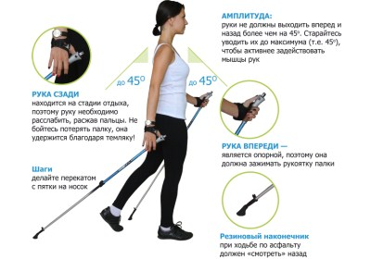

**Экипировка**

Скандинавская ходьба не предъявляет каких-то особых требований к месту занятий и экипировке. Одежда должна быть удобной, не стеснять движений и позволять телу дышать. Кроссовки должны быть на упругой устойчивой подошве и не фиксировать голеностопный сустав. Единственное, на что следует обратить особое внимание — это палки.

В продаже есть специальные палки, подбирая которые, нужно учитывать следующие моменты:

**Длина палок.** Есть специальные формулы и таблицы для определения длины палок в зависимости от роста, но проще всего руководствоваться простым практическим советом: когда вы возьмете в руки палки и поставите их перед собой на уровне носков, то руки в локтевом суставе должны согнуться под углом близком к 90 градусам. Более высокие палки будут увеличивать нагрузку на руки, а палки пониже наоборот облегчат работу рук.

**Противопоказания**

Скандинавская ходьба с палками практически универсальна – она подходит людям любого возраста, пола и уровня физической подготовки. Противопоказаний к скандинавской ходьбе, как таковых, не существует. Разумеется, прогулки следует отложить в тех случаях, когда показан постельный или полупостельный режим (острые инфекционные заболевания, обострение любых хронических недугов с выраженным болевым синдромом и т.п.). При наличии серьезных заболеваний сердечно-сосудистой системы (стенокардия, гипертоническая болезнь и т.п.) перед началом тренировок желательно проконсультироваться с лечащим врачом.

***Муниципальное бюджетное дошкольное образовательное учреждение детский сад №1***

***«Ручеек»***

**муниципального образования город-курорт Анапа**

***Скандинавская ходьба***

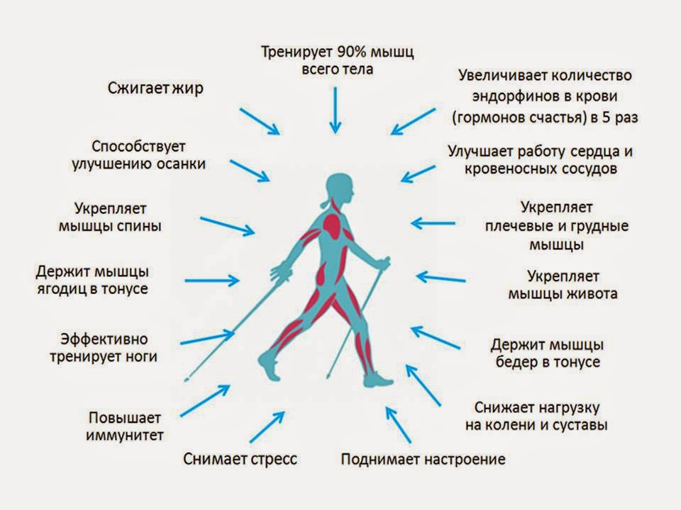

***Анапа***

***2015 год***

**Скандинавская ходьба** — **ходьба с палками**  — вид физической активности, в котором используются определенная методика занятия и техника ходьбы при помощи специально разработанных палок. В конце 1990-х стала популярна во всём мире.

**Что такое скандинавская**

**ходьба с палками?**

Скандинавская ходьба с палками (встречаются также названия «северная ходьба», «финская ходьба», «нордическая ходьба») - своеобразный вид любительского спорта, представляющий собой пешие путешествия, во время которых при ходьбе опираются на специальные палки, вид которых отдаленно напоминает лыжные. Это относительно новый, набирающий популярность вид оздоровительной физической культуры.

**Эффект от занятий**

* Поддерживает тонус мышц одновременно верхней и нижней частей тела.
* Тренирует около 90% всех мышц тела.
* Сжигает калорий до 46% больше, чем обычная ходьба.
* Уменьшает при ходьбе давление на колени и позвоночник.
* Улучшает работу сердца и легких, увеличивает пульс на 10-15 ударов в минуту по сравнению с обычной ходьбой.
* Идеальна для исправления осанки и решения проблем шеи и плеч.
* Улучшает чувство равновесия и координацию.
* Возвращает к полноценной жизни людей с проблемами опорно-двигательного аппарата.

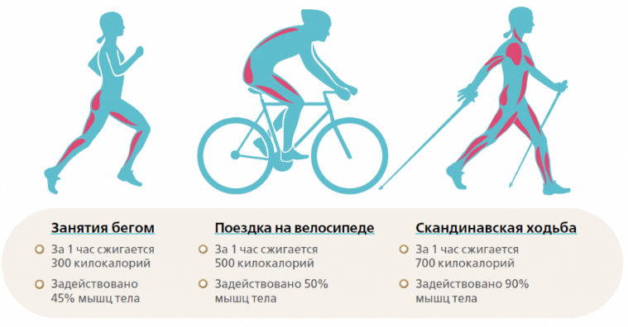

**Достоинства скандинавской ходьбы**

При скандинавской ходьбе задействовано большее количество мускулатуры, она сжигает энергии почти в полтора раза больше, чем обычная прогулочная ходьба. Поэтому ходьбу с палками рекомендуют людям, склонным к полноте. Большая энергоемкость скандинавской ходьбы способствует тренировке мышцы сердца (повышает частоту сердечных сокращений на 10-15 ударов в минуту). Научные исследования показали, что ходьба с палками тренирует чувство равновесия и координацию движений и, к тому же, является идеальным средством для улучшения осанки. Поскольку при скандинавской ходьбе задействованы мышцы верхней половины туловища, она, в отличие от обычного прогулочного шага, повышает дыхательный объем легких более чем на 30%. Опубликованные клинические исследования свидетельствуют, что у пациентов, регулярно занимающихся этим видом оздоровительной физической культуры, снижается уровень холестерина в крови, улучшается работа кишечника, нормализуется обмен веществ, быстрее выводятся токсины, что в целом способствует общему омоложению организма. И наконец, что также немаловажно, скандинавская ходьба предоставляет больше комфорта при пеших путешествиях, поскольку вы сможете опираться на палки при подъеме на гору, или при коротких остановках.

Кроме того, данный вид оздоровительной физкультуры особенно показан при следующихзаболеваниях: остеохондроз; сколиоз; заболевания легких (особенно хорошо при бронхиальной астме); хронические боли в спине, плечах и шее; вегето-сосудистая дистония; болезнь Паркинсона; психологические проблемы (неврозы, депрессии); бессонница; избыточный вес и ожирение.